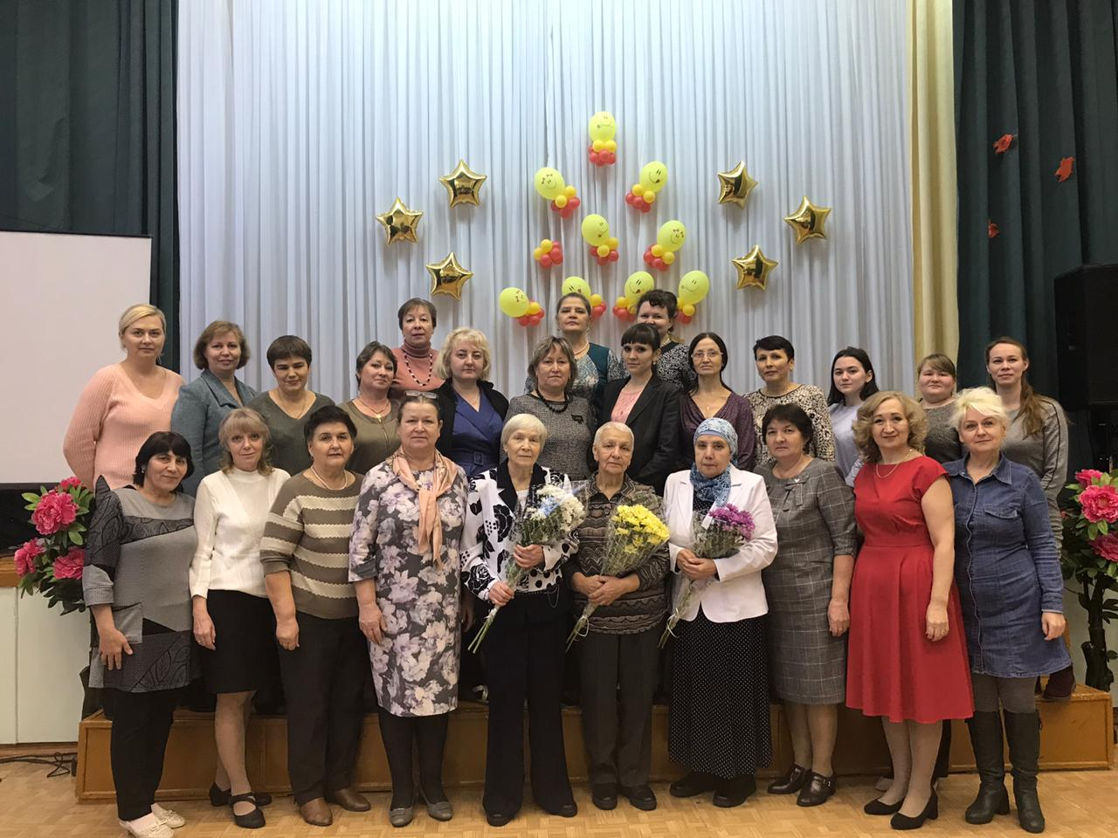
В середине декабря 2019 года коллектив школы №26 поздравил с 70-летием ветеранов педагогического труда: ГурьяновуГалину Григорьевну (Ветеран труда, грамоты УО и РФ), Егорову Руфию Гариповну (Ветеран труда, грамоты УО, медаль «За заслуги в образовании»), Светалкину Людмилу Семеновну (грамоты УО, медаль «За заслуги в образовании»). Мы пожелаем им здоровья, счастья и долголетия.

